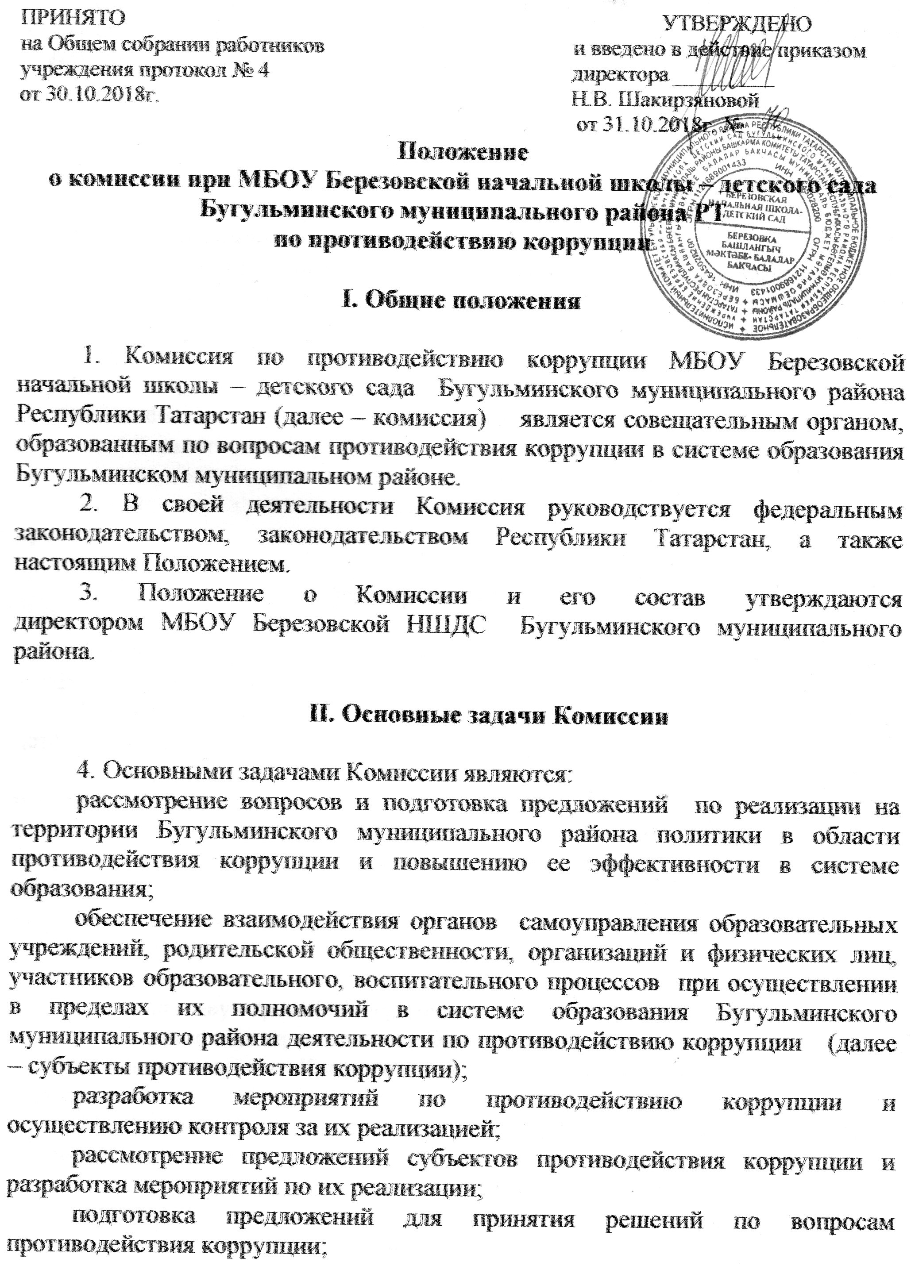

подготовка предложений по формированию системы антикоррупционной пропаганды и развитию общественного контроля за реализацией политики в области противодействия коррупции.

III. Полномочия Комиссии

5. Комиссия имеет право:
запрашивать и получать в установленном порядке от образовательных учреждений информацию в пределах своей компетенции;
приглашать на свои заседания руководителей и членов администрации образовательных учреждений, представителей органов самоуправления образовательных учреждений и иных лиц;
создавать экспертные группы по вопросам противодействия коррупции и выработке мер по устранению условий для возникновения коррупции, с привлечением в них в установленном порядке специалистов и других лиц;
представлять информацию о состоянии и эффективности реализации антикоррупционных мер в системе образования;
вносить предложения по устранению предпосылок для коррупционных проявлений.

IV. Порядок формирования и деятельности Комиссии

6. Комиссия формируется в составе 3-х членов Комиссии и председателя – директора школы.
7. Комиссия формируется из числа педагогов и иных работников школы – детского сада.
8. Члены Комиссии принимают участие в его работе на общественных началах и обладают равными правами при принятии решений.
9. Заседания Комиссии проводятся не реже двух раз в год.
Повестку дня и порядок рассмотрения вопросов на заседаниях Комиссии определяет председатель Комиссии.
Работа Комиссии строится на основе плана работы, утверждаемого председателем Комиссии.
10. Заседание Комиссии является правомочным в случае присутствия на нем не менее двух третей общего числа его членов.
11. Присутствие на заседаниях Комиссии членов Комиссии обязательно.
Делегирование членом Комиссии своих полномочий в иным лицам не допускается.
12. Решения Комиссии принимаются простым большинством голосов от числа присутствующих членов Комиссии и оформляются протоколом заседания.
Протокол заседания подписывается секретарем Комиссии и утверждается председателем Комиссии.
Протоколы заседаний Комиссии могут быть размещены на официальном сайте Школы в сети Интернет.
13. Решения Комиссии обязательны для рассмотрения образовательными учреждениями в отношении которых в соответствии с законодательством наделен полномочиями по координации деятельности.
Для реализации решений Комиссии могут издаваться приказы и даваться поручения директором школы.
14. Для участия в работе Комиссии могут быть приглашены с правом совещательного голоса представители правоохранительных и судебных органов, территориальных органов федеральных органов исполнительной власти по Республике Татарстан.
15. Организационное обеспечение деятельности Комиссии осуществляется МБОУ Березовской НШДС Бугульминского муниципального района.
16. Секретарь Комиссии:
обобщает предложения членов Комиссии, на их основе готовит план работы Комиссии и формирует повестки дня заседаний Комиссии для внесения их на утверждение председателю Комиссии;
готовит проекты протоколов заседаний Комиссии, представляет их на утверждение председателю Комиссии и организует контроль за выполнением решений Комиссии;
вносит председателю Комиссии предложения по созданию, функциям и составу экспертных групп Комиссии по вопросам противодействия коррупции, а также предложения о целесообразности проведения исследовательских, экспертных работ по вопросам противодействия коррупции.

V. Обеспечение деятельности Комиссии

17. Организационно-техническое и информационное обеспечение деятельности Комиссии осуществляется администрацией школы – детского сада.

